中标结果公告
一、项目编号：JSLY2022Z173
二、项目名称：南京市六合区广益小学学生校服采购
三、中标信息
供应商名称：江苏苏美达伊顿纪德品牌管理有限公司
供应商地址：南京市长江路190号
中标金额：1270元/全套
四、主要标的信息
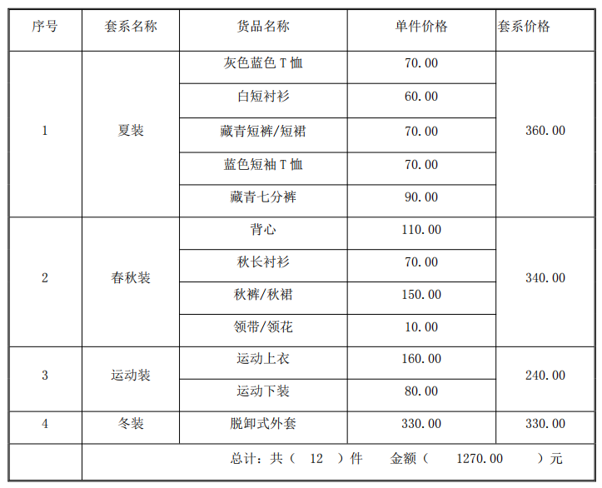五、评审专家名单：孔姝婕（组长）、郑刚、戴稳喜、孙泓、朱红兵5名专业评委及18名大众评审代表。
六、代理服务收费标准及金额：
1、收取方式：由供应商支付
2、收费标准：供应商按《招标代理服务收费管理暂行办法》（国家发展计划委员会计价格[2002]1980号）代理招标收费基准费率计算，向招标代理机构支付招标代理服务费。
3、收费金额：7000元。
七、公告期限
自本公告发布之日起1个工作日。
八、其他补充事宜
无
九、凡对本次公告内容提出询问，请按以下方式联系。

1.采购人信息
名 称：南京市六合区广益小学
地 址：南京市六合区雄州街道花园新村12号
联系方式：形参025-57126791

2.采购代理机构信息
名 称：江苏利邺项目管理有限公司
地 址：南京市建邺区富春江东街69号方中大厦17楼A座
联系方式：025-85568181

3.项目联系方式
项目联系人：陈工
电 话：025-85568181

